
计算机科学与技术专业
《面向对象程序设计》实验报告

学号： 202235010646 姓名： 杨梓创
班级： 2022级计科6班
时间： 2023.9.15
指导： 关青苗

实验1、基本数据类型
一、实验内容
1.编写java程序，输出希腊字母表。
2. 编写java程序，遍历与复制数组。
二、实验步骤
1.使用记事本、sublime或者eclipse编写GreekAlphabet.java（粘贴代码和运行效果截图）。
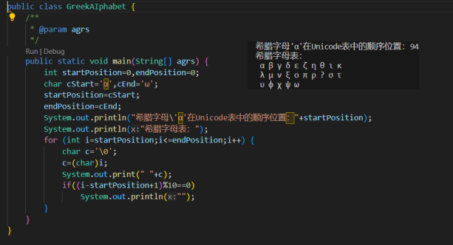
2.编写InputArray.java（粘贴代码和运行效果截图）。
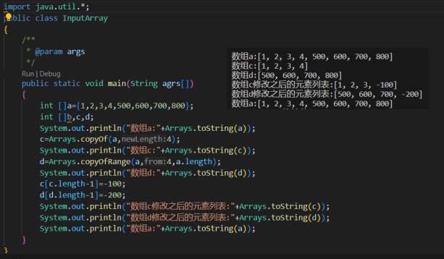

总结
谈谈您在实验过程中遇到的问题以及解决方法。
一直显示出错，说i不能做为变量，在仔细查看代码后发现是多打了一个分号。在今后若出现问题一定要仔细查看。

